TEMA 7 Y 8

CAMBIOS EN EL PAISAJE Y RELIEVE DE LA TIERRA
CONTAMINACIÓN ATMOSFÉTICA

1.- EFECTOS DE LOS AGENTES GEOLÓGICOS EXTERNOS

El conjunto de accidentes geográficos que podemos contemplar sobre la superficie terrestre, como las montañas, las laderas, los valles, las llanuras y las mesetas, constituyen el relieve. El relieve junto con la vegetación, forman el paisaje.

El paisaje experimenta cambios que van modificando el relieve de la superficie terrestre, debido a la alteración de las rocas por la acción de los agentes geológicos externos (el agua en sus diferentes estados, los seres vivos y los agentes atmosféricos). Estos cambios se producen con tanta lentitud que pasan casi inadvertidos ante nuestros ojos.
Los elementos causantes del modelado del relieve, se denominan agentes geológicos.

El nombre de agentes externos se refiere al origen de la fuente que los activa, la energía del Sol, externa a la Tierra. La energía solar es la responsable de estos agentes al incidir los rayos solares con distinta inclinación (y por tanto con distinta intensidad) según la latitud, provocando un desequilibrio térmico.

Los agentes geológicos externos pueden ser pasivos o activos:

Pasivos: producen la disgregación de la roca, pero no movilizan esos fragmentos. Son los agentes atmosféricos: temperatura, humedad, oxígeno, etc.

Activos: capaces de fragmentar una roca y movilizar los fragmentos. Son:

- Agua. Actúa de diversas maneras:

▪ Lluvia: desgasta el suelo y arranca pequeños fragmentos, que son arrastrados.
▪ Aguas continentales superficiales que, en forma de torrentes, ríos, etc. Actúan con distinta intensidad.
▪ Hielo en las zonas glaciares y periglaciares.
▪ Aguas marinas, por la acción de las olas y las corrientes, es la abrasión.
- Aguas subterráneas procedentes del agua de lluvia que se filtra al interior.

_ Seres vivos. Normalmente la vegetación rompe las rocas con sus raíces y fija el suelo de las montañas, con lo que impide que sea arrastrado por las lluvias. Además, las actividades humanas modifican y cambian el paisaje.

- Viento. Arrastra pequeñas partículas que al golpear contra las rocas las desgasta.

Procesos geológicos externos

  - La meteorización es el conjunto de modificaciones que experimentan las rocas por efecto de los gases que contiene el aire atmosférico y de las variaciones de temperatura. Se distinguen dos tipos de meteorización:

Meteorización física: rompe la roca en fragmentos más pequeños sin alterar los minerales que la forman. Es característica de climas fríos, desérticos y de zonas costeras. Se puede producir por varios procesos:
➢ Dilatación-contracción de la roca, por la acción en cuña del agua al congelarse en las hendiduras. Este fenómeno se conoce como gelifracción.
➢ Acción de los seres vivos, como las raíces y los animales, que perforan la tierra (lombrices, hormigas o topos) y, especialmente, la actividad humana.

Meteorización química: disgrega la roca provocando cambios en los minerales que la constituyen, debido a las reacciones químicas entre los gases atmosféricos y los minerales de la roca. Es característica del clima ecuatorial y templado húmedo. Los principales procesos químicos son, entre otros:
➢ Carbonatación o acción del CO2 atmosférico con el carbonato de calcio (CaCO3) en las rocas calcáreas.
➢ Oxidación o acción del O2 atmosférico disuelto en el agua sobre las rocas, como ocurre en aquellas que tienen un alto contenido en hierro.

❖ Erosión: desgaste y rotura de las rocas superficiales por la acción de los agentes geológicos externos. El viento y el agua, en todas sus formas, erosionan la morfología del paisaje.

❖ Transporte: proceso mediante el que los fragmentos erosionados se transportan hacia zonas más bajas. Lo puede realizar el mismo agente que erosionó u otro distinto. Por la naturaleza de los agentes responsables, el transporte siempre lleva consigo erosión.

  - Sedimentación: depósito de los fragmentos y de los productos resultantes de su alteración en zonas bajas de los continentes y, sobre todo, en los océanos. Los depósitos acumulados dan lugar a sedimentos, dispuestos en capas generalmente horizontales, denominadas estratos. Después de millones de años los estratos darán lugar a las rocas sedimentarias mediante un proceso conocido como litificación o diagénesis.

Los procesos externos destruyen el relieve, ya que contribuyen a erosionar las zonas altas de los continentes, transportando los materiales y acumulándolos en las zonas bajas, y el paisaje se modifica.

Los ríos son canales de agua de caudal permanente, que, no obstante, puede variar dependiendo de las estaciones. En un río se distinguen tres tramos o cursos: alto, medio y bajo.
Curso alto: predomina la erosión, que crea valles en forma de “V”.
Curso medio: se produce principalmente el transporte de materiales, y el valle ensancha.
Curso bajo: tiene lugar la sedimentación.

Los torrentes son cursos de agua con canal fijo y caudal estacional, pues sólo llevan agua después de grandes lluvias o en época de deshielo.

Las aguas subterráneas son las que circulan por el subsuelo o están almacenadas en él, y proceden, en su mayoría, de la infiltración de las aguas de lluvia, del deshielo, de los ríos, etc. Las aguas subterráneas contribuyen con su acción a la formación del paisaje kárstico: cuevas y cavidades y pasadizos internos más o menos horizontales, que se denominan galerías.

En las zonas donde existen nieves perpetuas, estas pueden adquirir un grosor considerable y transformarse en hielo. Cuando el hielo se desliza por la superficie del terreno hacia zonas más bajas por la acción de la gravedad, constituye un glaciar. La lengua de hielo arrastra los materiales que encuentra a su paso que, a su vez, van desgastando las rocas al rozarse contra ellas. Los fragmentos se acumulan en el centro, en los bordes de la lengua y en el frente del glaciar, en unos depósitos que se denominan morrenas.

La acción erosiva del mar se produce fundamentalmente por medio de las olas, que baten contra las costas rompiendo y disolviendo las rocas. La erosión marina produce dos tipos de costa:
Rectas, cuando las rocas que la forman son homogéneas.
Con entrantes y salientes, cuando las rocas que la componen son heterogéneas.

El viento es el aire que se mueve en sentido horizontal y vertical debido a la energía solar. Es un agente geológico externo que participa muy activamente en el modelado del relieve. La erosión producida por el viento, se denomina erosión eólica.

2. RECONOCIMIENTO Y VALORACIÓN DE LA FORMACIÓN Y DESTRUCCIÓN DEL SUELO

Los procesos de meteorización física y química y la acción de los seres vivos contribuyen a la formación de un elemento muy importante para el desarrollo de la vida: el suelo.
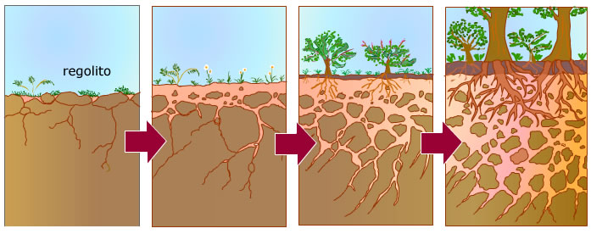
- El suelo es el resultado de la disgregación de la roca madre por la acción de los agentes atmosféricos y de su colonización posterior por los seres vivos (bacterias, algas, hongos y líquenes y más adelante de vegetales)

- El perfil del suelo está determinado por las distintas capas que lo forman (HORIZONTES).
- Los componentes del suelo son inorgánicos y orgánicos. Inorgánicos como el aire, el agua y la materia mineral; orgánicos, los seres vivos.
- Transformación de la materia orgánica en humus (mezcla de materia mineral y materia orgánica descompuesta)

La importancia del suelo es enorme, puesto que:

- Es la base de la alimentación de numerosas especies. Interviene en el ciclo del agua y, por tanto, en el clima.

- Evita la erosión.
- Frena el avance del efecto invernadero.
- Enriquece la atmósfera de oxígeno.

El suelo está desapareciendo. La pérdida de suelo se debe a factores naturales como fuertes lluvias en zonas tropicales, incendios, inundaciones y tormentas de viento o factores de intervención humana como la introducción de especies invasoras, eliminación de árboles o sobreexplotación de suelos.

La actividad humana que elimina la cubierta vegetal que protege al suelo lo deja expuesto a la erosión, de manera que puede ser arrastrado por la lluvia y el viento.
La desaparición de grandes masas de arbolado (incendios) está provocando un aumento de la desertización, que puede comportar graves consecuencias, pues los bosques y la vegetación, en general, regulan el ciclo del agua y protegen los suelos.

3. ANÁLISIS DE LOS AGENTES GEOLÓGICOS INTERNOS:

Estructura de la Tierra. Capas de la Tierra

Las capas que forman la Tierra se pueden clasificar atendiendo a dos criterios:

_ Unidades geoquímicas: el criterio es la composición química de los materiales. Esta clasificación surgió de estudios de propagación de ondas sísmicas. Incluye tres capas:

- Corteza: la capa más externa y delgada de la Tierra. En ella se distingue una corteza continental, que forma los continentes y las zonas poco profundas del océano (placas continentales); y una corteza oceánica, más moderna que la otra.

- Manto: Presenta dos discontinuidades secundarias, que lo dividen, por su diferencia de su densidad, en manto superior y manto inferior.

- Núcleo: en él se diferencian dos subcapas: el núcleo externo fluido, con hierro, níquel, azufre, silicio y oxígeno; y el núcleo interno sólido, con una aleación de hierro y níquel.

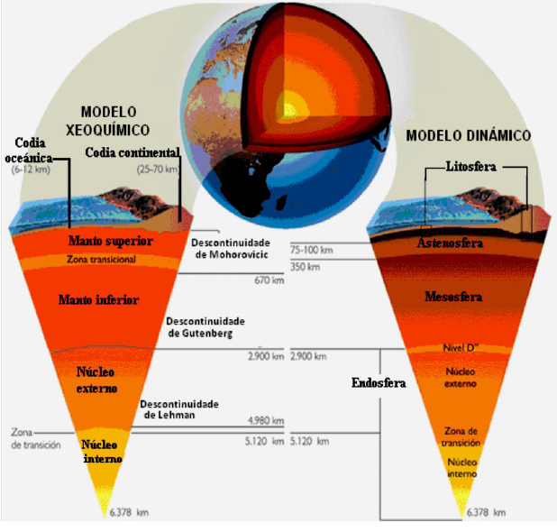
Unidades dinámicas: el criterio es el comportamiento mecánico (rígido o plástico) de cada zona. Son la litosfera, la astenosfera, la mesosfera y la endosfera.

_La parte sólida más externa de la tierra se llama litosfera. La litosfera no es continua, sino que está dividida en placas que encajan entre ellas como las piezas de un rompecabezas y flotan sobre una capa de manto, más densa y parcialmente fundida, llamada astenosfera.
✓ Las placas pueden ser de tres tipos: Oceánicas, Continentales y Mixtas.
✓ Las placas se mueven debido al calor interno de la Tierra, y ese movimiento es el responsable del desplazamiento de los continentes.
✓ Las placas, al moverse, pueden separarse, chocar entre ellas o desplazarse rozándose.

▪ Cuando las placas se separan, se produce un ascenso de materiales del interior de la Tierra, que provocan erupciones volcánicas y, con eso, la formación de grandes elevaciones submarinas llamadas dorsales oceánicas.
▪ Cuando dos placas chocan entre ellas y una se desliza debajo de la otra, se originan fuertes terremotos y volcanes y se forman cordilleras.
- Cuando una placa se desliza sobre otra, se originan grandes terremotos.

Agentes geológicos internos

Los agentes geológicos internos son las fuerzas internas del planeta que originan la deformación de la corteza terrestre. Los más importantes son:

_ VOLCANES. Hendiduras en la corteza terrestre que alcanzan zonas profundas, por las que se expulsan al exterior el magma: una mezcla de materiales fundidos con cantidades variables de agua, gases y pequeños fragmentos sólidos de roca.

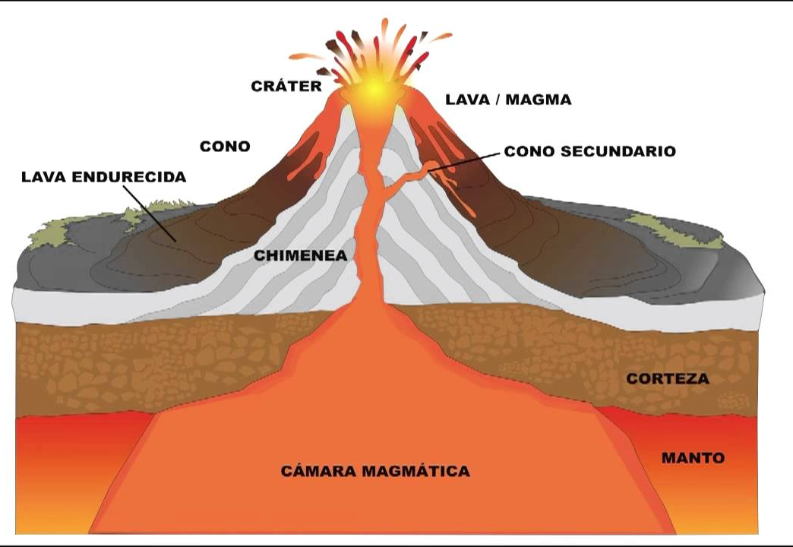
El magma puede ascender y situarse en zonas próximas a la superficie formando una cámara magmática. Si consigue llegar al exterior a través de una grieta llamada chimenea, se origina un volcán y tiene lugar una erupción volcánica.

En muchos casos, a medida que el magma fluye al exterior, se va depositando y genera una elevación que recibe el nombre de cono volcánico. El orificio por donde el magma emerge al exterior se llama cráter.

Hay fenómenos asociados al vulcanismo, tales como géiseres, fumarolas y fuentes termales.

TERREMOTOS O SEISMOS: son movimientos bruscos de las capas superficiales de la Tierra, producidos por la fractura y el desplazamiento de grandes masas rocosas del interior de la corteza. Estos movimientos liberan gran cantidad de energía de forma repentina, violenta y, en algunas ocasiones, destructiva.
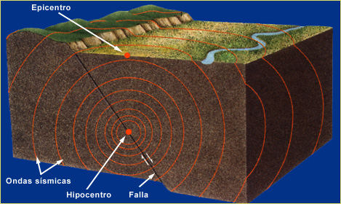
Se llama hipocentro a la zona interior de la Tierra donde se origina el terremoto. Desde el hipocentro la energía se transmite en todas las direcciones en forma de ondas sísmicas de modo similar a las que se forman al echar una piedra en un estanque.
La vertical del hipocentro en la superficie se denomina epicentro. En el epicentro es donde el efecto del terremoto es más intenso

_ OTROS FENÓMENOS asociados a la tectónica de placas, como la formación de las cordilleras y de las fosas marinas

4.- EL CICLO DE LAS ROCAS:

La Tierra es un planeta dinámico, con sus elementos en constante movimiento y transformación. El relieve actual de la Tierra es el resultado de la combinación de las fuerzas internas, que lo crean, y de las externas, que lo destruyen y modelan. Del mismo modo, las rocas cambian con el paso del tiempo, siguiendo una evolución conocida como ciclo de las rocas.
El origen del ciclo son los procesos geológicos externos e internos. Los procesos externos actúan sobre las rocas de la superficie terrestre mediante meteorización, erosión, transporte y sedimentación, originando sedimentos, que también contienen restos de seres vivos. Con el tiempo, y debido a la dinámica de la litosfera, los diversos tipos de rocas terminan en la superficie terrestre, donde se someten a los procesos externos, con lo que comienza un nuevo ciclo.

▪ Las rocas sedimentarias se forman en las zonas más superficiales de la Tierra debidas a la acción de los agentes geológicos externos. (arcilla, yeso, calcáreas)
▪ Las rocas magmáticas se generan a partir de la solidificación del magma.
- Las rocas plutónicas son rocas magmáticas formadas por la solidificación lenta del magma en zonas profundas del interior de la Tierra. (granito)
- Las rocas volcánicas son rocas magmáticas formadas por la solidificación rápida del magma durante una erupción volcánica. (piedra pómez)
▪ Las rocas metamórficas se generan en el interior de la Tierra por la transformación de otras rocas sometidas a altas presiones y temperaturas.(pizarra, mármol)

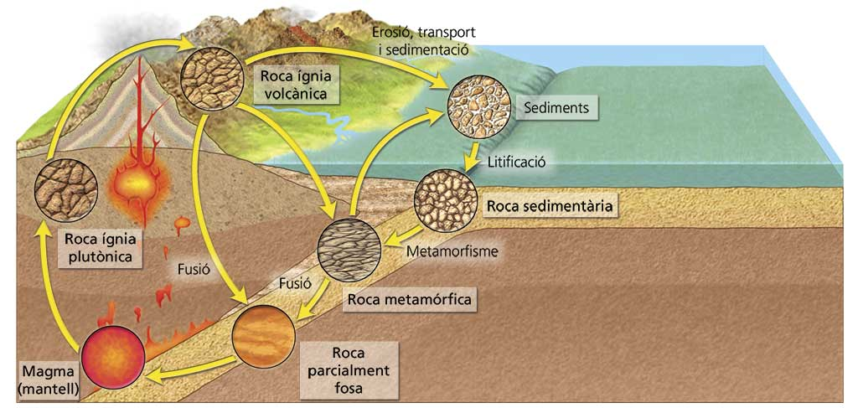
5. FORMACIÓN DE SEDIMENTOS Y TRANSFORMACIÓN EN ROCAS SEDIMENTARIAS

En la superficie terrestre, la atmósfera, el viento y la lluvia alteran y erosionan las rocas. Los fragmentos de esas rocas son transportados y depositados en las cuencas sedimentarias, donde los sedimentos forman capas que reciben el nombre de estratos y sufren procesos de compactación y cimentación hasta transformarse en rocas sedimentarias.

Los carbones se originaron hace millones de años por la acumulación de grandes cantidades de restos vegetales. Existen cuatro tipos de carbones: la turba, el lignito, la hulla y la antracita.
- La turba es el único carbón que se forma en la actualidad. Es el carbón con menor poder calorífico. Se
originó en el cuaternario y contiene entre un 50 y un 60 % de carbono.
- El lignito tiene mayor poder calorífico que la turba, pero menor que la hulla y la antracita. Se originó durante las eras secundaria y terciaria. Contiene entre un 60 y un 70 % de carbono.
- La hulla produce al arder unas 8.000 calorías. El gas natural se obtiene por destilación de la hulla. La hulla se formó durante la era primaria y contiene entre un 75 y un 90 % de carbono.
- La antracita es hulla con una mayor mineralización. Es el carbón con mayor poder calorífico, aunque arde con dificultad. Es el carbón más antiguo y contiene más de un 95 % de carbono.

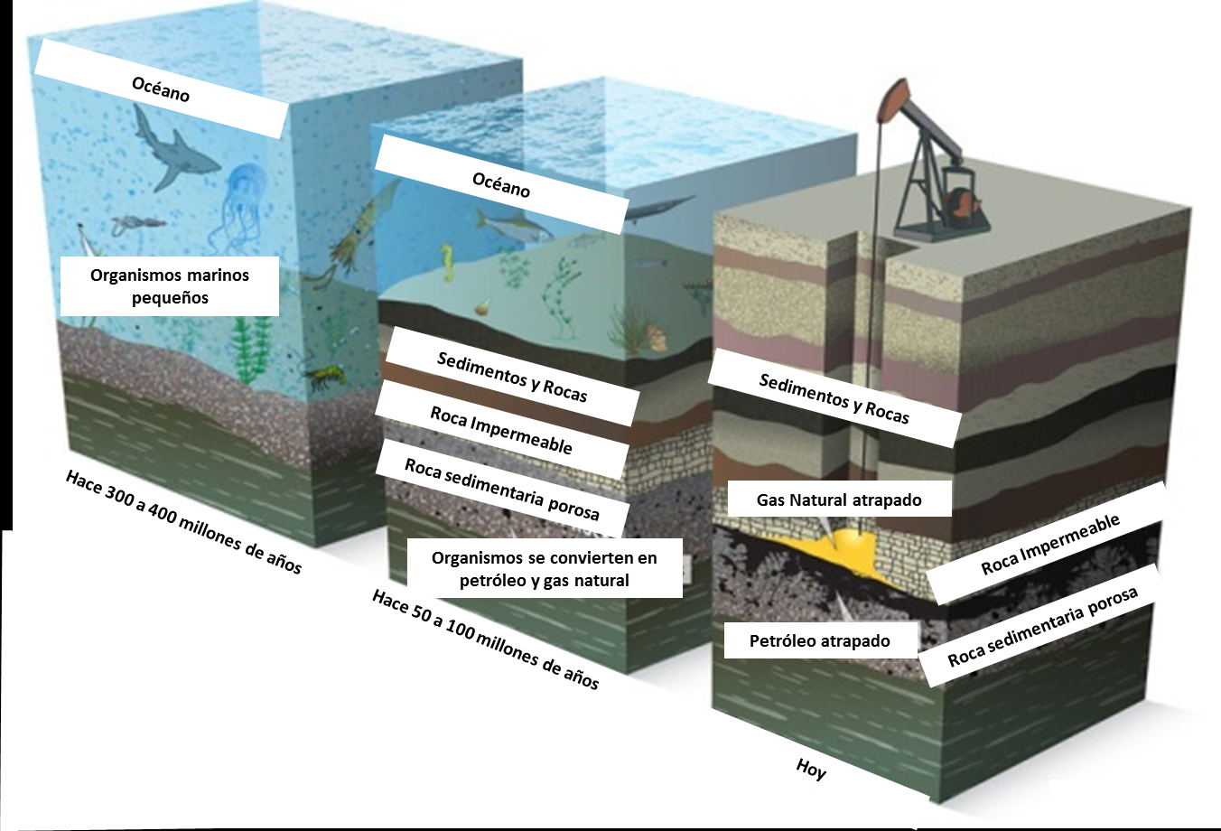
El petróleo procede de la transformación de microorganismos que se depositaron hace millones de años en los fondos marinos. Del petróleo se obtienen la mayoría de los combustibles, desde el gas natural hasta las gasolinas, y otros muchos productos necesarios en la industria, como los aceites lubricantes, las parafinas, los alquitranes y los plásticos.
Contaminación atmosférica

La atmósfera es el resultado de los cambios geológicos que se gestaron en la evolución de nuestro planeta como parte del sistema solar planetario y de la acción continúa de los seres vivos. A pesar de que la composición de la atmósfera es mas o menos estable, está siempre en equilibrio autótrofos y heterótrofos, así como los diversos fenómenos geoquímicos.

El llamado aire puro en realidad no existe puesto que hay un intercambio constante de materia entre los seres vivos, la hidrosfera, la atmósfera y la litosfera.

La contaminación de aire tiene una ligera historia, que ya habla del uso de los combustibles fósiles como su causa.

Desde muy antiguo los humos, las cenizas, el dióxido de azufre y otros productos de la combustión ordinaria, han sido considerados como una molestia, pero en la actualidad ya no se cree que la contaminación de la atmósfera sea simplemente una incomodidad, se ha adquirido la convicción de que también un peligro para la salud del hombre. Se han dado casos episódicos de intensa contaminación de la atmósfera que han acarreado sin duda aumento de la mortalidad y ciertas enfermedades como las bronquitis agudas, cáncer del pulmón, entre otras.

La lucha contra la contaminación de la atmósfera no es posible ya limitarla a los residuos que dejan al quemarse los combustibles ordinarios. Las instalaciones industriales lanzan a la atmósfera emanaciones cada vez mas abundantes, diversas y complejas.

El desarrollo continuo de la industria, el empleo cada día en mayor escala de motores de combustión interna y la densidad creciente de las poblaciones que respiran una atmósfera contaminada, agudizan cada vez mas el problema y acrecientan la dificultad de resolverlo con eficacia.

2. ATMOSFERA

La atmósfera es la envoltura gaseosa que rodea la tierra mientras que el aire es una porción limitada de ella. A menudo, estos dos términos se usan indistintamente en el estudio ambiental.

La atmósfera terrestre tiene una altura de unos 2 000 km. La densidad de los gases desciende con la altitud y la temperatura varía también conforme ésta, lo que permite separar arbitrariamente a la atmósfera en capas para su estudio. Estas capas se muestran en el siguiente diagrama. (Cuadro 1)

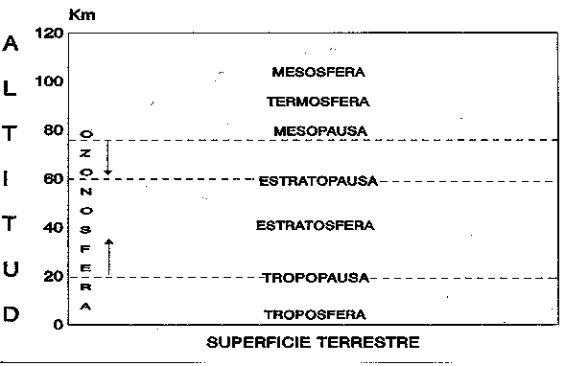

La tropósfera. Es la capa más importante y constituye el aire que respiramos. Ahí se observan los fenómenos meteorológicos que determinan el clima y se producen los vientos, por los cual, una masa determinada de aire puede dar la vuelta a la Tierra en unos pocos días. La temperatura desciende aproximadamente 1oC por cada 100 metros de altura hasta mantenerse constante en la altitud de la tropopausa.

La estratósfera. Es semejante a la tropósfera; en ella hay poco vapor de agua y el gradiente de la temperatura es inverso, ya que la temperatura aumenta entre 10 y 20oC en 60 kilómetros de altura. Este incremento se debe a que el ozono absorbe las radiaciones ultravioletas e infrarrojas que provienen del sol. Una de las principales funciones de la estratósfera es que actúa como filtro de estas radiaciones.

La mesósfera. Disminuye el ozono y la temperatura disminuye también al aumentar la altura hasta llegar a - 70oC.

La termósfera o ionosfera. Es la capa de la atmósfera mas alejada de la tierra que se conoce, en ella la temperatura aumenta con la altura y a los 200 km sobrepasa los 500oC. Esto se debe a la absorción de la radiación solar ultravioleta por el oxígeno molecular y por el nitrógeno. En ella el aire estla ionizado por la incidencia de la radiación solar.

3. COMPONENTES NATURALES DEL AIRE

El aire atmosférico es una mezcla de gases que, al parecer ha evolucionado durante varios miles de millones de años hasta llegar a la composición actual. Sus componentes naturales son nitrógeno, oxígeno y algunos gases inertes o nobles. Otros componentes como el bióxido de carbono y el vapor de agua son variables, según el lugar y el tiempo.

COMPONENTE | VOLUMEN, % | PESO, %
Nitrógeno, (N2)  Oxígeno, (O2)  Argón, (Ar)  Bióxido de carbono, (CO2)  Neón, (Ne)  Otros gases inertes  Hidrógeno, (H2) | 78,0320,99  0,94  0,035  0,0024  0,0024  0,00005 | 75,58  23,08  1,28  0,053  0,0017  0,0017  0,000004

4. CAUSAS DE LA CONTAMINACION ATMOSFERICA

Algunos de los contaminantes mas importantes corresponden a los subproductos de todo tipo de combustiones, como las que se utilizan en las industrias, ya sea en las generadoras de vapor o energía eléctrica o como parte integrante de los diversos procesos industriales, en los sistemas domésticos de agua caliente, calefacción e incineración; en los servicios públicos, como plantas termoeléctricas y sistemas de disposición de residuales y basuras; en el transporte motorizado, ya sea en motores de explosión o del tipo Diesel, o en ferrocarriles y barcos.

Además de la combustión constituyen fuentes importantes de contaminación los residuos industriales, especialmente los de la industria química, metalúrgica y petrolera, y los vapores orgánicos que salen al aire durante el almacenamiento y las operaciones de trasvacijado de solventes, gasolina y otros combustibles similares.

No basta, sin embargo, que se vacíen al aire algunos contaminantes para que exista un problema, éstos deben sobrepasar la concentración y el tiempo de permanencia mínimos para llegar a representar un riesgo para la salud o la economía.

5. NATURALEZA, ORIGEN Y CLASIFICACION DE LOS CONTAMINANTES DEL AIRE

Una vez que se hayan estudiado cuidadosamente algunas sustancias seleccionadas y que se haya declarado como contaminante del aire, es de interés inmediato conocer las principales fuentes de dichas sustancias.

Las partículas sólidas que existen en la atmósfera son quemadas por la combustión de combustibles tales como el carbón y el combustóleo en hornos estacionarios y de motores de turbina en fuentes móviles.

Los procesos de fabricación como el molido, fundición, trituración y molienda de granos también contribuyen a la contaminación del aire. La principal fuente de los óxidos de azufre proviene del consumo de combustibles que contengan azufre. Sin embargo, algunos compuestos de azufre son liberados a la atmósfera durante el procesamiento de minerales y de los procesos de fabricación que utilicen ácido sulfúrico.

El monóxido de carbono es generado principalmente por la combustión incompleta de los combustibles carbonáceos en motores de automóviles y unidades de calefacción.

Los hidrocarburos no quemados son el resultado de la combustión incompleta de los combustibles y durante la refinanción del petróleo. Una porción relativamente pequeña proviene de otras operaciones como la limpieza en seco, la evaporación de capas industriales y la limpieza de las piezas manufacturadas.

Por tanto, podemos decir que los contaminantes del aire pueden presentarse en forma de gases, de partículas sólidas o de aerosoles líquidos. Estas formas pueden existir, ya sea separadamente o combinadas entre ellas; por ejemplo la partículas o las gotas líquidas pueden absorber los gases. Los agentes contaminantes gaseosos, constituyen apróximadamente el 90% de la masa total emitida a la atmósfera, mientras que las partículas y los aerosoles líquidos constituyen el 10% restante.

Los contaminantes gaseoso proceden sobre todo de la combustión de carburantes y de la incineración de desechos. Cuando se trata de óxidos de azufre su principal origen es la combustión de carburantes en fuentes estacionarias. En las zonas donde se utiliza el carbón y los derivados residuales del petróleo para la calefacción pueden producirse altas concentraciones de SO2.

Las partículas son emitidas por un grupo de fuentes bastante diversificado, lo que hace que sus dimensiones, formas, densidad y composición química pueden variar considerablemente. La mayor parte de las partículas contaminadoras proviene de la utilización de carburantes, de la incineración de desechos y de los efluentes industriales. Aunque las partículas sólo representan el 10% de la cantidad de los agentes contaminantes emitidos a la atmósfera, constituyen un problema importante, ya que pueden influir de forma muy diversa en la salud y el bienestar.
Estos agentes son rápidamente transportados y dispersados por el viento. Las partículas pequeñas permanecen durante largo tiempo en la atmósfera hasta el momento que desaparecen por la lluvia o se aglomeran en partículas mas grandes. En este orden de magnitud se encuentran las partículas respirables, es decir, partículas inferiores a 8 micras. Esta gama también comprende las partículas que aumentan la turbiedad atmosférica, que atenúan la radiación infrarroja que llega a la corteza terrestre y que pueden por ello influir en el clima a escala mundial.

5.1 Contaminantes primarios.

Diversos autores han clasificado a los diferentes tipos de contaminantes atmosféricos de distintos nombres. Entre estas clasificaciones están:

- Por sus características químicas;
- Por sus características físicas;
- Por sus efectos;
- Por sus fuentes de producción o de emisión, etc.

Las sustancias que se encuentran en la atmósfera tal como fueron emitidas se conocen como contaminantes primarios y, como contaminantes secundarios del aire a aquellos contaminantes que resultan de la interacción de los contaminantes primarios entre sí.

Los contaminantes primarios de la atmósfera son fundamentalmente:

- Partículas sólidas y líquidas en suspensión de tamaño variable, donde las relativamente grandes, que pasan de 10 ì, hasta las mas finas, que forman aerosoles y cuyo tama ño oscila entre 1 ì y menos de 0,05 ì.

Aunque se han identificado mas de 150 contaminantes de la atmósfera originados por las diversas actividades humanas, se desconocen todavía muchas de las impurezas existentes.

Revisten importancia algunos contaminantes primarios que causan efectos notables sobre la salud y que son indicadores de contaminación, ellos son: humo y materia en suspensión, dióxido de azufre (SO2), dióxido de carbono (CO2), dióxido de nitrógeno (NO2) compuestos alogenados, sulfuro de hidrógeno, monóxido de carbono, plomo e hidrocarburos.

El dióxido de azufre (SO2) se desprende en la combustión de los compuestos de azufre presentes como impurezas en muchos carbones y aceites pesados. Durante la combustión, una parte del azufre de esos combustibles pueden oxidarse aún mas y dar lugar a la producción de trióxido de azufre. Se producen elevadas cantidades de SO2 en los combustibles utilizados para la calefacción y la generación de energía.

Los grandes consumidores industriales de esos combustibles utilizan chimeneas altas que permiten una mayor dispersión en la atmósfera, en otros casos se ha recurrido al procedimiento de microlocalizar las grandes industrias lejos de las ciudades. Se emplean también procedimientos de absorción del SO2 de los gases de las chimeneas, convirtiendo el contaminante en ácido sulfúrico o en azufre y otros mecanismos.

Independientemente de los posibles efectos del SO2 sobre la salud, esta sustancia, conjuntamente con el humo se consideran como indicadores de la contaminación del aire, mas que como contaminantes específicos causantes de los efectos.

Las concentraciones de partículas en suspensión es un índice útil de la contaminación del aire debido a las actividades humanas o a causas naturales. Las variaciones de la concentración están en ocasiones íntimamente relacionadas con los factores meteorológicos y con las costumbres del hombre.

Otro contaminante primario de importancia en el dióxido de carbono (CO2) por constituir cuantitativamente el principal gas con efecto de invernadero. La oxidación de los combustibles naturales tales como el carbón, petróleo y gas, aporten una cantidad considerable de CO2 a la atmósfera.

5.2 Contaminantes secundarios.

La masa atmosférica contaminada se comporta muy inestable, física y químicamente, y los distintos procesos de transformación natural de los contaminantes dan lugar a la aparición de compuestos químicos secundarios.

Las sustancias contaminantes que mayor interés revisten para el hombre, no son químicamente inertes, ni permanecen indefinidamente retenidas en la atmósfera; una vez liberadas, su dispersión va acompañada de una compleja cadena de reacciones químicas y de procesos físicos.

Una de las transformaciones mas importantes que ocurre en la solución y oxidación del SO2, produce ácido sulfúrico y sulfatos.

La solución puede producirse en superficies libres de agua o terrenos húmedos y otras superficies sólidas, en la vegetación y en las gotas de agua que componen la niebla, las nubes y la lluvia.

Este proceso tiene una importancia práctica inmediata en lo que respecta a la corrosión de los materiales y daños ecológicos (lluvia ácida).

Si la oxidación ocurre en presencia de amoníaco, aparece sulfato de amonio hidrocospico que tiene efectos importantes en la visibilidad en forma pulverizada.

La complejidad de los procesos que pueden ocurrir se refleja en la variabilidad de la permanencia efectiva del SO2 en la atmósfera, que puede ir desde una hora a varios días.

CONTAMINANTE | EFECTO EN LA SALUD | PRINCIPALES FUENTES
Monóxido de Carbono  CO | Impide el transporte de oxígeno en la sangre.  Causa daños en los sistemas nervioso central y cardiovascular. | Uso de combustibles fósiles
Bióxido de Azufre, SO2  Trióxido de Azufre, SO3 | Cardiovasculares y respiratorias | Combustión de carbón y petróleo que contiene azufre
Bióxido de Nitrógeno, NO2  Monóxido de Nitrógeno, NO | Tracto respiratorio alto y bajo | Plantes generadoras de energía eléctrica.  (Combustión a alta temperatura de com-bustibles fósiles
Hidrocarburos no saturados y aromáticos | Algunos tienen pro-piedades cancerígenas, teratogénicas mutagénicas | uso de petróleo, gas natural y carbón
Macropartículas  - Sólidas  - Líquidas | Respiratorio, gastro-intestinal, sistema nervioso central, renal, etc. | Actividades indus-triales, de transporte, de combustión y causas naturales.

6. FUENTES CONTAMINANTES

En la enumeración de las fuentes de contaminación de carácter regional no sólo se incluyen los productos de la tecnología, sino también los elementos de origen natural que son agentes de contaminación directos (por ejemplo: aeroalergenos o bacterias productoras de enfermedades), o bien actúan entre si con otras emisiones contaminadoras que alteran sus características, es necesario considerar las emisiones resultantes de las prácticas agrícolas y no debe pasarse por alto la tendencia a la descentralización industrial, que esparce agentes de emisión de la contaminación fuera de las zonas habitadas hasta lugares situados a 100 km o mas de los núcleos urbanos.

El empleo de un producto puede dar lugar a una contaminación por evaporación (por ejemplo: pinturas y disolventes), o por desgastes (ejemplo: neumáticos). Las industrias de fundición, productos químicos, construcción, papel y muchas otras, contribuyen a cargar la atmósfera con elementos contaminantes, pero las emisiones mas importantes, son las que proceden de procesos directos de conversión de energía, cuando se queman carburantes para el transporte, para la producción de energía eléctrica y para la calefacción.

Es imposible hacer una enumeración completa de los materiales emitidos, pero entre ellos hay partículas grandes y pequeñas, aerosoles, gases, mezclas de sulfuro, nitrógeno y carbono, materias halógenas y radioactivas.

6.1 Naturales.

El agente de contaminación natural mas corriente es el polvo transportado por el viento, aunque las materias biológicas, las esporas, los pólenes y las bacterias pueden a veces producirse en cantidades suficientes para plantear problemas lejos de sus fuentes naturales.

6.2 Agrícolas.

Las prácticas agrícolas pueden crear materias biológicas contaminadoras, pero los contaminantes más importantes son insecticidas y herbicidas que se utilizan en la agricultura.

6.3 Tecnológicas (fijas y móviles).

Una vez que se hayan estudiado cuidadosamente algunas sustancias seleccionadas y que se les haya declarado como contaminantes del aire, es de interés inmediato conocer las principales fuentes de dichas sustancias. Las partículas sólidas que existen en la atmósfera son generadas por la combustión de combustibles tales como el carbón y el combustóleo en hornos estacionarios y de gasolina, aceite diesel y combustible para motores de turbina en fuentes móviles.

En los vehículos de motor existen cuatro fuentes de contaminación del aire, que son: el tubo de escape, el carter, el carburador y el tanque de gasolina. La distribución de los contaminantes según sus fuentes en los vehículos es la siguiente:

a) Pérdida por evaporación en el tanque de la gasolina y en el carburador: 20% de hidrocarburos.
b) Respiradero del cárter: 25% de los hidrocarburos.
c) Tubo de escape: 50% de los hidrocarburos y la casi totalidad del plomo, del monóxido de carbono y de los óxidos de nitrógeno.

La composición química de los hidrocarburos han sido objeto de muchos y muy cuidadosos estudios para la identificación de los compuestos, lo que es sumamante importante desde el punto de vista práctico, ya que el índice de reacción fotoquímica de la atmósfera esta íntimamente relacionado con la estructura de hidrocarburo de que se trate.

7. CONTAMINANTES, FUENTES DE EMISION, EFECTOS.

Las actividades industriales, el uso de automóviles y otros medios de transporte, los diferentes procesos de manufactura y la combustión de la basura producen gases y humo.

Tan sólo e Estados Unidos de América se calcula que cada año se liberan mas de 200 millones de toneladas de contaminantes a la atmósfera.

Cuando estos productos se liberan al aire no desaparecen sino que en realidad, producen una grade contaminación del aire, ya que, cuando se mezclan con la atmósfera, pueden integrarse a ella en forma semipermanente. Los problemas de la contaminación atmosférica se originan cuando estos contaminantes se acumulan en determinadas zonas geográficas.

Los gases y macropartículas producidos por la sociedad industrial que son liberados a la atmósfera, se conocen como contaminantes primarios del aire. Es conveniente recordar que algunos de estos compuestos son producidos también en cantidades apreciables por fuentes naturales y biológicas, entre ellas las volcánicas y geológicas.

7.1 Monóxido de carbono.

Es un producto del uso de combustibles fósiles. Se forma por la combustión incompleta de carbono o de sus compuestos.

2C + O2 ----------- 2CO

En los vehículos con motores de combustión interna es común que se forme monóxido de carbono, en consecuencia, este producto se acumula en las zonas urbanas, cerca de las vías rápidas y de las calles de gran movimiento y su concentración varía conforme aumenta o disminuye el tránsito.

Fuentes de emisión. La principal fuente de emisión de monóxido de carbono son los medios de transporte. Mas del 90% de este producto proviene de los automóviles y el resto de vehículos como aeroplanos, camiones y ferrocarriles de diesel.

Los gases que entran a la atmósfera como contaminantes se pueden dispersar y diluir en el aire. Los problemas de la contaminación del aire se presentan cuando los contaminantes quedan atrapados dentro de masas de aire móviles. La mayoría de los contaminantes primarios se mantienen en el aire durante cierto período, pero, después, se eliminan debido a reacciones químicas y bioquímicas. La última región a la que llega un contaminante se conoce como depósito final.

7.2 Dióxido de azufre, SO2.

Es un contaminante primario que se produce en a combustión de carbón y petróleo que contienen azufre:

S (combustibles) + O2 --------------- SO2

7.3 Oxidos de nitrógeno, NOx

El dióxido de nitrógeno (NO2) es un contaminante primario del aire. El NO, también llamado óxido nítrico es un gas incoloro e inodoro, en tanto que el NO2 es un gas de color rojozo, de olor fuerte y asfixiante parecido al del cloro.

El óxido nítrico se forma en el aire mediante la reacción de oxígeno con el nitrógeno.

N2 + O2 ----------------- 2 NO

Esta reacción ocurre a altas temperaturas durante el uso de combustibles fósiles. El NO2 se forma por la reacción del NO con el O2 del aire:

2 NO + O2 ------------------- 2 NO2

